Ćwiczenia logopedyczne

Głoski szumiące: SZ, RZ, CZ i DŻ

Układ ust i języka:

1. Czubek języka podnosi się i zbliża prawie dotykając wałka dziąsłowego.
2. Ząbki są złączone (ale nie zaciśnięte).
3. Usta układają się w ryjek.

Ćwiczenia rozgrzewające:

1. Ćwiczenia pionizacji języka – wszelkie zabawy, które wymagają podnoszenia języka w górę (choćby po milimetrze, coraz wyżej):
- Liczenie językiem górnych ząbków.
- Oblizywanie słodkiego dżemu lub miodu z posmarowanej nim górnej wargi.
- Malowanie podniebienia językiem.
- Zdrapywanie czubkiem języka wafelka lub opłatka przyklejonego na wałek dziąsłowy.

2. Ćwiczenia na mięsień okrężny ust:
- Posyłanie jak najmocniejszych całusków.
- Zabawa w rybkę i naśladowanie jej miny.
- Kółeczko z drucika lub kartonu – tworzymy kółeczko, które przykładamy do ust tak, aby składało się ono w ryjek i zmieściło się w otworze.
- Naprzemienne wypowiadanie samogłosek U oraz I.

Kiedy to mamy gotowe, przechodzimy do ćwiczeń w kolejności: sylaby, wyrazy, zdania.

SYLABY:

SZA SZO SZU SZE SZY / ASZA OSZO USZU ESZE YSZY / ASZ OSZ USZ ESZ YSZ
RZA RZO RZU RZE RZY / ARZA ORZO URZU ERZE YRZY
CZA CZO CZU CZE CZY / ACZA OCZO UCZU ECZE YCZY / ACZ OCZ UCZ ECZ YCZ
DŻA DŻO DŻU DŻE DŻY / ADŻA ODŻO UDŻU EDŻE YDŻY /

Głoska na początku, w środku i na końcu wyrazu:

SZOPA SZUFLADA SZAPON / KOSZYK MASZTY PUSZKA / MASZ KOSZ BUSZ
ŻABA ŻONA ŻUK / KORZENIE MARZENA PARZY
CZEKOLADA CZAPKA CZOSNEK / KOCZEK PĄCZEK BLUZECZKA / APACZ LECZ MIECZ
DŻDŻOWNICA DŻEM DŻOKEJ / DROŻDŻÓWKA DROŻDŻE DŻDŻYSTO

3. Następnie zdania i wierszyki:

MYSZ
SZARA MYSZ NOSI KOSZ Z SZYSZKAMI
ŻABA MARZENA MA MĘŻA ŻUKA
CZARNA CZAPLA CZEKA NA PĄCZKA Z CZEKOLADĄ
DŻDŻOWNICA ĆWICZY Z DŻOKEJEM DŻUDO W DŻUNGLII

KUBECZEK
MÓJ KUBECZEK Z KACZOREM,
CHĘTNIE TRZYMAM WIECZOREM,
W NIM CZEKOLADA CZY MLECZKO,
A POTEM CZYSTE ŁÓŻECZKO…

MECZ
DZIŚ WIECZOREM BĘDZIE MECZ,
TO JEST BARDZO WAŻNA RZECZ,
ĆWICZĄ CHŁOPCY I DZIEWCZYNY,
MAJĄ BARDZO TĘGIE MINY,
CZWARTA KLASA CZEKA JUŻ,
OPADŁ TEŻ Z BOISKA KURZ,
GRACZE ZACZYNAJĄ MECZ,
BO TO BARDZO WAŻNA RZECZ.

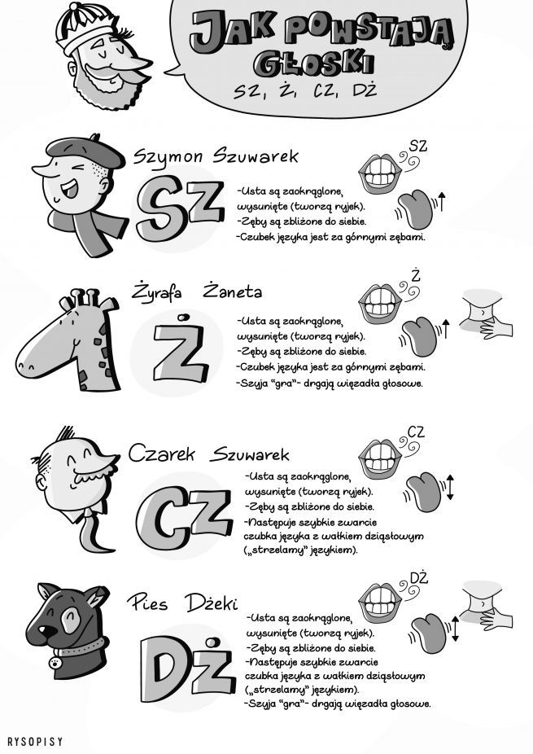

Pozostałe ćwiczenia można znaleźć w Internecie na portalu Printoteka lub każdym innym, po wpisaniu do wyszukiwarki: ćwiczenia z głoską …… podać głoskę.

